RECORRIDOS DE CAMPO

1.- Localización del Espacio Protegido.

Nombre y clave: ES4190102 Cañones del Duero

Localidad principal: Villaseca, Zamora

UTM centrales aproximadas: 446504, 4566143.

Fecha de muestreo: 10-07-2014

2.- Descripción

La zona comprende la ribera del Duero aguas arriba del límite con Portugal, entre la confluencia con el Esla y la ciudad de Zamora, y sus cercanías. El territorio, situado a mediana altitud (700-800 metros), incluye los cantiles fluviales del río y sus alrededores, donde aparecen algunos cultivos de secano y pastizales alternados con encinares y robledales generalmente poco desarrollados pero bastante extensos. En este subtramo, el Duero conforma un cañón o valle en “V” abrupto de unos 700 de anchura (en su parte superior) y 80-120 m de profundidad que, en su parte oriental, está labrado en esquistos y pizarras y hacia el oeste en granitos. El espacio engloba dos partes, un tramo de río libre del Duero, entre el embalse de San Román y el Embalse de Villalcampo, y una segunda parte aguas abajo donde, el cauce del cañón está anegado por el embalse de Villalcampo.
La existencia de numerosos arroyos crea algunos valles poco profundos donde aparecen bosques de ribera en ocasiones bastante bien desarrollados, con (Salix fragilis, S. salviifolia, S. atrocinerea) que en ningún caso alcanzan el porte arbóreo.
Desde el punto de vista hidrológico, el Espacio está muy alterado por la presencia del embalse de cabecera, San Román, con un aprovechamiento hidroeléctrico y el embalse incluido en el propio Espacio que producen una alteración hidrológica, que se acumula a la que ya trae el río Duero como consecuencia de los embalses situados aguas arriba, por otro lado también en este embalse se acumulan nutrientes que vienen de toda la carga de contaminantes que recoge el Duero en su viaje hasta llegar a este tramo. El embalse de Villalcampo tiene un mal potencial ecológico, definido por el índice de fitoplancton, que indica contaminación orgánica. Los Cañones del Duero limitan al oeste con el espacio protegido de Arribes del Duero que incluyen el restante curso español del Duero.

3.- Puntos de aplicación de índices.

Se ha realizado una observación del estado fluvial en el tramo libre del Duero, entre los embalses y otra en el arroyo de la Ribera de Faldoncino

3.1. Características generales: Primera parada: UTM: 251131, 4587982.
1.- Se trata de un tramo recto en el arroyo de la Ribera de Faldoncino.
2.- Descripción del valle: Valle cerrado tipo II, la vegetación natural de las laderas es un encinar con matorral mediterráneo. El uso actual es forestal y ganadero.
3.- Descripción del cauce: Anchura del cauce 40 m, la anchura de la lámina 8 m., la profundidad del bankfull es de 2 m. y la de la lámina de agua no se pudo determinar. El tramo es recto y regular, la granulometría del sustrato está formada por bolos y roca madre principalmente. El sombreado del cauce es de un 50 %, con abundantes refugios formados por cornisas, rocas en el cauce y encueves, la vegetación acuática y colgante llega a recubrir un 80 % del cauce.
La distribución de mesohábitats es de un 40 % tabla, un 45 % corriente y un 45 % de rápidos.
4.- Estado de las aguas: aguas sin turbidez, no hay travertinización.
5.-Alteraciones generales: no hay destacables.
6.- Descripción de la ribera: Presenta una sola banda de vegetación, el grado de cobertura de las especies dominantes es de 40 % el de las acompañantes del 30 %. La alteración de la ribera es muy alta, no presenta repoblaciones, la colonización por especies leñosas es muy deficiente, desde un punto de vista morfológico está mejor conservada. El ancho de ribera es de 3 m. en la orilla derecha, en la izquierda presenta una llanura que no ha sido ocupada por los cultivos y ha sido colonizada por ejemplares jóvenes de Salix. Las bandas de vegetación presentan una cobertura continua.
Primera banda: Árboles dominantes: Fraxinus angustifolia; arbustos dominantes: Salix salviifolia. Acompañanstes: Rubus ulmifolius.

7.- Valor del RQI:

Punto 1a- Coordenadas: 251131, 4587982, Sogo. Valor 77. Regular.

3.2. Características generales: Segunda parada: UTM: 261033, 4600486.
1.- Se trata de un tramo curvo en un segmento de río meandriforme en Casas de Valverde, en la zona de río entre el embalse de San Román y la cola del embalse de Villalcampo, en un gran meandro que forma el río. Está alterado en algunas zonas por la actividad agrícola y forestal, pero en algunas zonas la ribera está bien conservada.
2.- Descripción del valle: Valle cerrado tipo II, silíceo, la vegetación natural de las laderas es un encinar y matorral mediterráneo.
3.- Descripción del cauce: Anchura del cauce 120 m, la anchura de la lámina 73 m., la profundidad del bankfull es de 11 m. y la de la lámina de agua no pudo apreciarse. El tramo es curvo, la granulometría del sustrato tiene una composición del 50 % roca madre, un 20% de bolos y el resto de limo y arena. El sombreado del cauce alcanza un 10 %, se encuentran una proporción alta de refugios formados por cornisas, rocas y encueves, la vegetación acuática y colgante llega a recubrir un 15 % del cauce.
La distribución de mesohábitats es de un 70 % corriente, un 20 % tabla y un 10 % de pozas.
4.- Estado de las aguas: aguas con turbidez alta, el sustrato tienen un recubrimiento en finos de un 30 % y no hay travertinización.
5.-Alteraciones generales: hidrológica, repoblaciones de chopos, hay cultivos y presión ganadera.
6.- Descripción de la ribera: Presenta dos bandas de vegetación, el grado de cobertura de las especies dominantes es del 50 % el de las acompañantes del 20 %. La alteración de la ribera es baja aunque presenta repoblaciones. El ancho de ribera es de entre 10 a 30 m. mejor conservado en la orilla izquierda, las bandas presentan una cobertura discontinua. La primera banda estaría formada por una sauceda blanca con fresnos, en la segunda banda también hay fresnos y está dominada por chopos de repoblación.
Primera banda: Árboles dominantes: Salix alba; Árboles subdominantes: Fraxinus angustifolia.
Segunda banda: Árboles dominantes: Populusxcanadiensis; Árboles subdominantes: Fraxinus angustifolia.

7.- Valor del RQI: Coordenadas: 261033, 4600486, En Casas de Valverde. 58. Pobre.

4.- Identificación y estado de los hábitats fluviales del Espacio Protegido.

En este Espacio están incluidos los hábitats 91B0, 92A0, no hay ningún hábitat tipo río, incluido en la ficha descriptiva de este Espacio. Dominancia del 91B0 y del 92A0, en las zonas donde la ribera se conserva mejor y está bien estructurada, aparecen bandas de sauces en primera línea con algún fresno y una fresneda en segunda banda, por lo que están presentes los dos tipos de hábitats de ribera. En general la vegetación de ribera está muy degradada, con una distribución irregular y discontinua, que prácticamente desaparece en las orillas del embalse, en algunos tramos de los arroyos afluentes del Duero, hay zonas con una vegetación mejor conservada, pero también se produce una discontinuidad longitudinal en estos tramos. La principal presión que se ha ejercido sobre estos hábitats es su eliminación por la actividad ganadera. El hábitat tipo río al que se puede atribuir los tramos del Duero y de sus afluentes presentes en este Espacio, es el 3260, el embalse es un sistema artificial y no corresponde e ningún hábitat descrito en la Red Natura.

5.-Revisión de los obstáculos.

Dentro del LIC sólo se encuentran dos azudes, uno en el Duero azud 1352, y otro en la Rivera de Fandoncino el 1341. Las dos presas de los dos embalses principales están en los límites del LIC.

Los obstáculos visitados han sido:

Obstáculo 1.- Coordenadas UTM: 261027; 4600485; Río Duero. Localidad: Casas de Valverde. Es un azud de riego en forma de v, tiene 346 m de largo, 1,5 m. de alto y 4 m de ancho, es de piedra, se utilizaba para producción eléctrica. Es franqueable porque no ocupa toda la sección transversal del río, no tiene dispositivo de franqueo. No crea remanso puesto que no ocupa todo el cauce transversalmente. No impide la circulación de caudales.

Obstáculo 2.- Coordenadas UTM: 251131, 4587982; Arroyo de la Ribera de Faldoncino. Localidad: Sogo. Es un azud de hormigón, que se utilizaba para riego. Tiene 35 m. de largo, 3,5 m. de alto y 1 m. de ancho. Es infranqueable y no tiene dispositivo de franqueo.

6.- Conclusión sobre el estado de los hábitats del Espacio Protegido

El tramo del río Duero que se encuentra dentro del LIC no recibe tributarios importantes, sólo algunos arroyos, dos de los cuales están en el LIC. Este es un Espacio que tiene interés geológico y paisajístico, también es interesante por la presencia de aves. Desde el punto de vista de los aspectos relativos al ecosistema fluvial, es un tramo artificial en aproximadamente la mitad de su longitud y, el tramo del Duero libre entre los embalses es un tramo muy modificado, en su morfología y sobre todo en cuanto a su régimen de caudales.

Presenta muy pocos tramos con una ribera natural, pero que no está bien conservada, presenta algunas alteraciones, que inciden sobre todo en el grado de cobertura de esta, puesto que se ha eliminado la cubierta arbórea en gran parte del tramo principal y de los afluentes; el tramo del Duero está encajado entre embalses y no es posible su conexión con los tramos situados aguas arriba o aguas abajo, en cuanto a los dos arroyos, no están muy fragmentados puesto que tiene pocos azudes, de pequeño tamaño y que son franqueables, solamente el azud de código 1354 y el azud de código 1362, son infranqueables, y podrían plantearse estrategias para mejorar su permeabilidad, con lo que se conseguiría la conexión de todo el arroyo y de estos con el Duero aguas abajo.

Los hábitats relacionados con el medio hídrico incluidos en la ficha de este espacio son:

- 91B0. Fresnedas termófilas de Fraxinus angustifolia. Este hábitat se detectó en la visita, como se ha citado anteriormente, en algunos tramos, acompañando a las saucedas, sin embargo desaparece o está muy alterado en otros tramos por la invasión de cultivos, o la presión ganadera, desde un punto de vista morfológico la el estado de las orillas y su permeabilidad es buena y existen posibilidades de una buen regeneración.

- 92A0. Alamedas, olmedas y saucedas de las regiones Atlántica, Alpina, Mediterránea y Macaronésica. Este hábitat acompaña al anterior y su extensión es similar, se encuentra en algunos puntos bien conservada una sauceda mixta de (Salix fragilis,
S. salviifolia y S. atrocinerea. Presenta los mismos problemas que el anterior, ocupación de su espacio natural. La reducida densidad y dispersión, respecto a situaciones más prístinas, se debe también a la regulación de caudales que se produce aguas arriba.

Dentro del grupo de las alteraciones más frecuentes en los ríos y sus riberas, consideramos que en este Espacio y afectando a los hábitats que se encuentran incluidos en él, se pueden destacar las siguientes.

- Alteración hidrológica. La principal causa que produce una modificación del régimen de caudales natural, es la acumulación de embalses que se encuentran aguas arriba del Duero y de sus afluentes, por lo que la circulación de los s caudales en este tramo es la consecuencia de los diferentes patrones de gestión, de cada uno de los sistemas de gestión. Pero además a la entrada de este Espacio se encuentra el embalse de San Román que tiene a pie de presa una toma que trasvasa agua hasta la central eléctrica situada aguas abajo, a unos 12 km, por lo que por el tramo de río entre las dos instalaciones, sólo circula el agua que no se turbina. Estos dos grupos de infraestructuras producen serias alteraciones hidrológicas, puesto que no solo disminuyen las aportaciones totales que circulan por el río, sino que también, se modifican los patrones estacionales de cambio del régimen de caudales, aunque en la masa 408 del río Duero no se ha estimado el IAH, este debe ser elevado.

- Limitación de los flujos sedimentarios. Esta alteración es muy importante en este Espacio, en el río Duero, pero menos o casi no es importante en los arroyos, por la poca capacidad de retención que tienen los azudes, al ser pocos y pequeños. En cuanto al río Duero, los efectos de esta alteración sobre todo se manifiestan en el tramo del río que se encuentra aguas debajo de San Román, que a pesar de encontrase en una zona encañonada, su morfología está sujeta a los desembalses de agua que apenas tiene sedimentos puesto que estos quedan retenidos en los reservorios situados en la parte superior de la cuenca. Se observa una disminución de elementos morfológicos naturales, en este tramo como las barras.

- Deterioro de las riberas. La actuación directa sobre las riberas es muy evidente en todos los tramos, tanto en el Duero como en los afluentes, esto produce una menor ocupación, las dimensiones en anchura del espacio ripario con vegetación natural se han visto disminuidas, así como la continuidad longitudinal puesto que se observan zonas de ribera desprovistas de vegetación o formando parches aislados.

- Interrupción de la continuidad longitudinal. Además de los efectos ya descritos de captura de sedimentos y modificación de los caudales, los obstáculos encontrados en este Espacio producen una modificación de la distribución de mesohábitats, que no es muy grave en los azudes, pero que supone la desconexión del tramo del Duero con otras zonas por las grandes presas. Por otro lado las presas son infranqueables, así como dos de los azudes de los arroyos y no disponen de dispositivo de paso, por lo que producen un efecto barrera notable sobre la fauna que realiza movimientos migratorios de estos ríos.

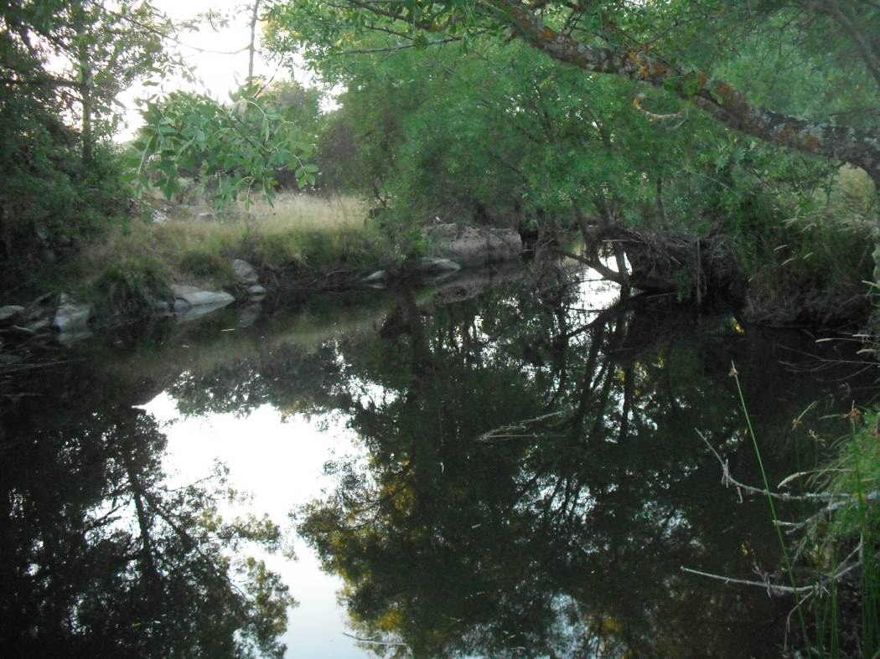

Figura 1. Aspecto de un tramo del cauce del arroyo de la Ribera de Faldoncino, en las proximidades de Sogo, el sustrato del cauce está formado principalmente por roca madre.
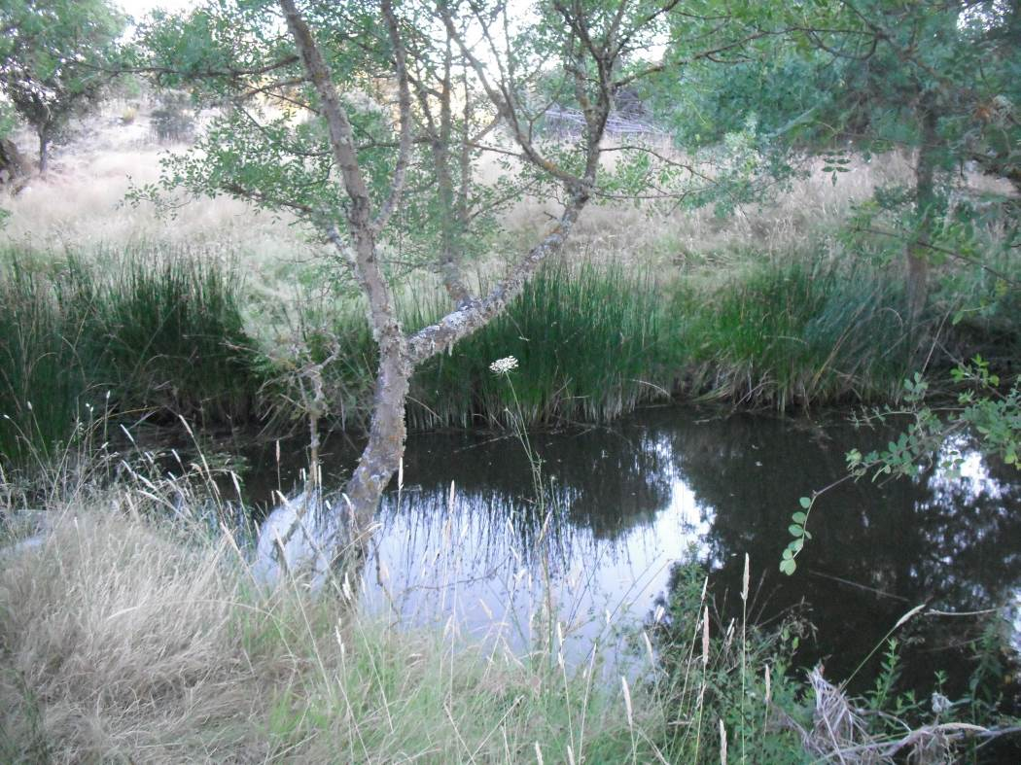

Figura 2. Vegetación de ribera en el Arroyo Rivera de Faldoncino, corresponde a una fresneda, cuya densidad y ocupación está limitada por la presencia de ganado.

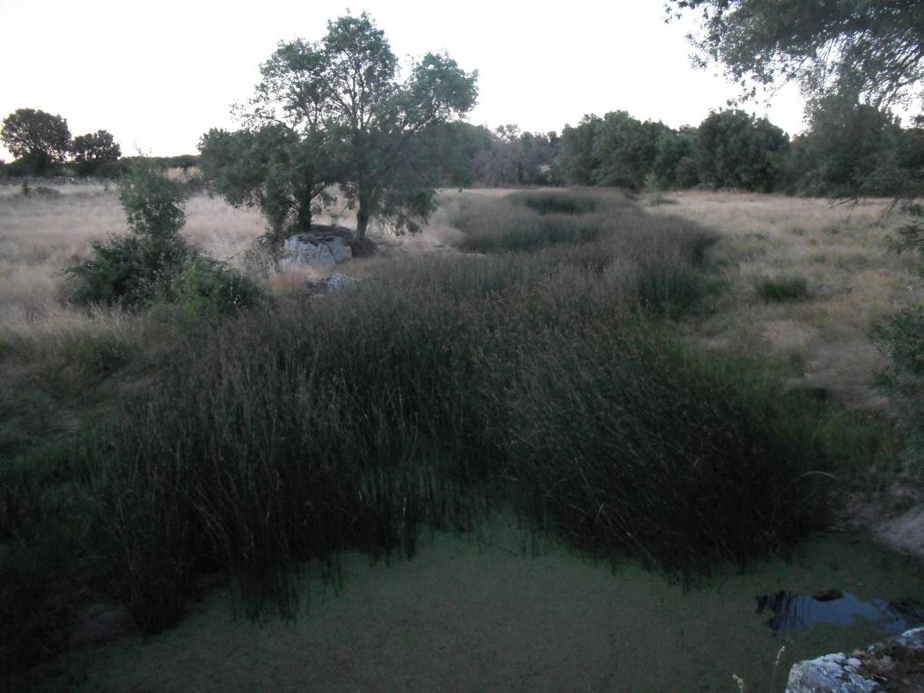

Figura 3. Remanso producido por el azud 1341 en la Ribera de Faldoncino. Crecimiento de macrófitas en el remanso situado aguas arriba. La vegetación de ribera está muy degradada y la vegetación de ladera son encinares con uso ganadero.
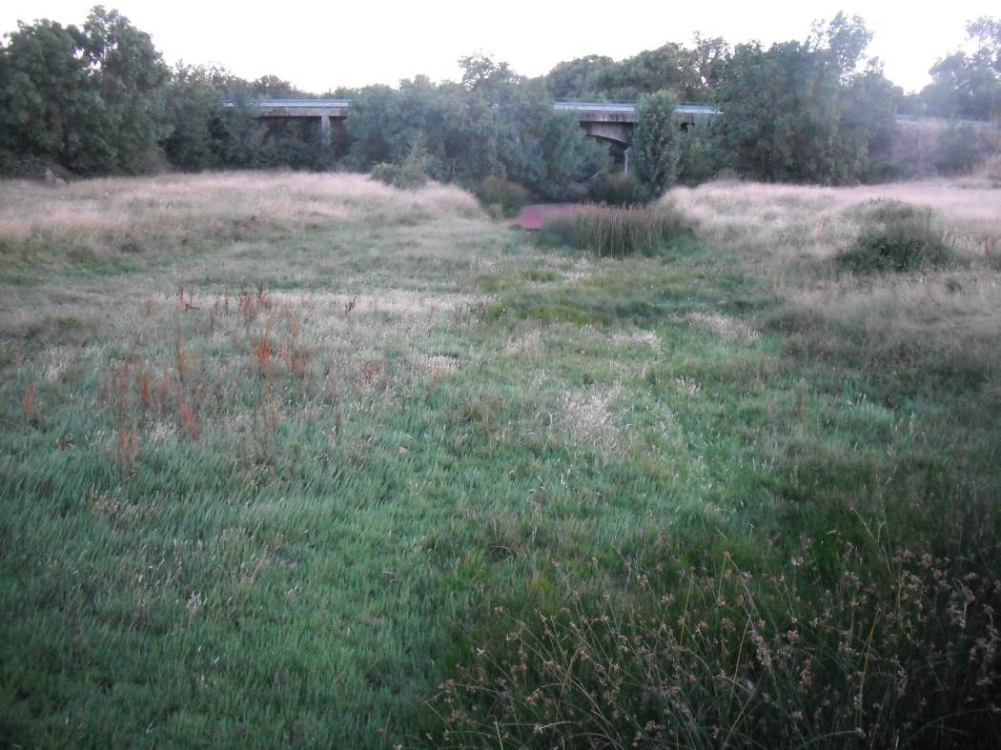

Figura 4. Azud con código 1341 en Sogo, es de pequeño tamaño y su permeabilización supondría la liberación de este arroyo y su conexión con el Duero.
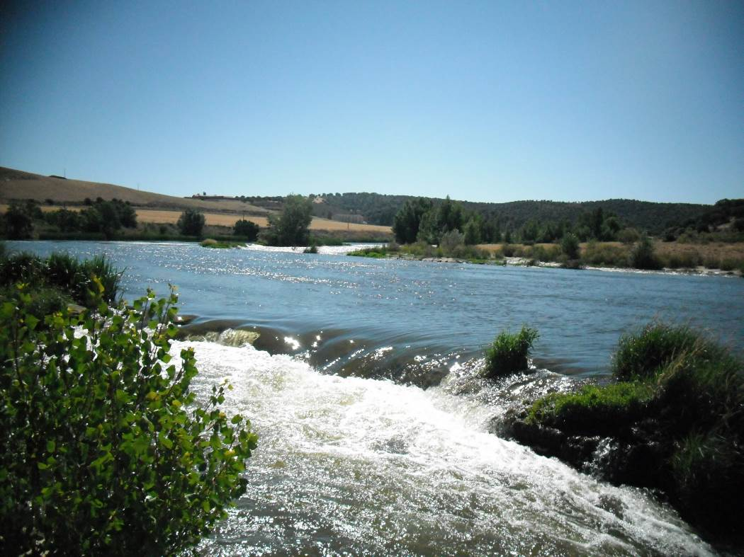

Figura 5. Azud en el Duero con código 1352. Este azud no está en uso actualmente y sólo ocupa una parte del cauce, por lo que no supone un obstáculo en el tramo, pero su presencia produce una modificación morfológica en el tramo.

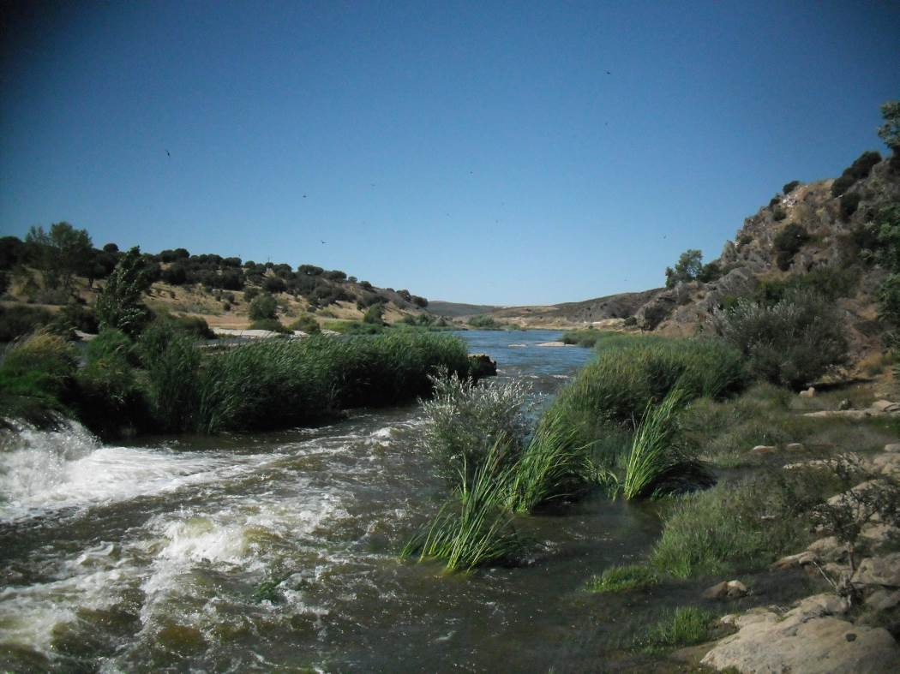

Figura 6. El azud anterior deja una zona del río libre, por lo que este obstáculo puede ser franqueable.
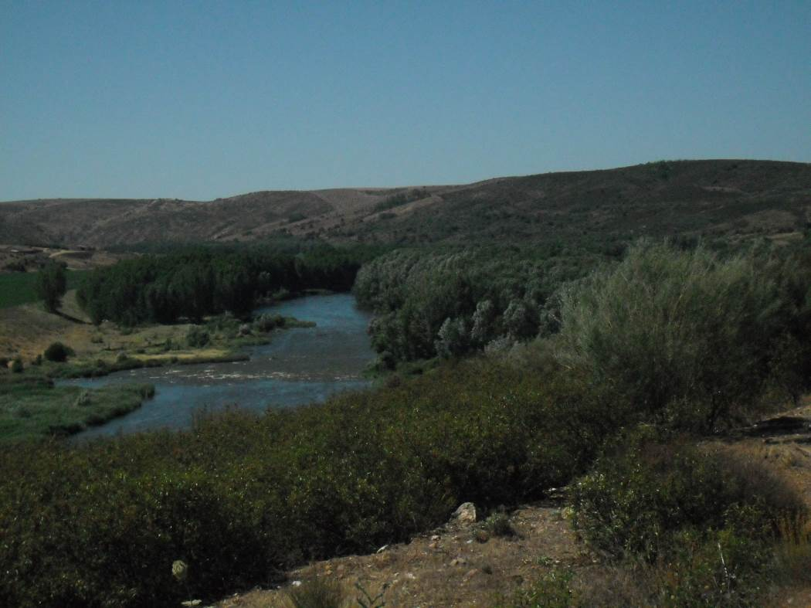

Figura 7. Vista del río Duero en la zona encañonada de este Espacio, entre la presa de San Román y la cola del embalse de Villalcampo.

ESTADILLO DE ÍNDICE RQI

Río:__Duero_ Estación:_1 Paraje:_Casas de Valverde_ Fecha:_10-7-2014 Tipo de valle: II___

ATRIBUTOS | VALOR (de 1 a 12)
ATRIBUTOS | Margen izquierdo | Margen derecho
1. Continuidad longitudinal de la vegetación riparia natural (estrato arbóreo y arbustivo) | 4 | 4
2. Dimensiones en anchura del espacio ripario con vegetación natural asociada al río (vegetación leñosa y helófitos). | 4 | 4
3. Composición y estructura de la vegetación riparia. | 4+1 | 4+1
4. Regeneración natural de la vegetación riparia (estrato arbóreo y arbustivo). | 6
5. Condición de las orillas. | 6
6. Conectividad lateral de la ribera con el cauce. | 8
7. Permeabilidad y grado de alteración del relieve y suelo ripario. | 11
Puntuación final | 58 Pobre

ESTADILLO DE ÍNDICE RQI

Río:_Rivera de Faldoncino _Estación: 2 Paraje: Sogo_ Fecha:_9-7-2014 Tipo de valle:_II

ATRIBUTOS | VALOR (de 1 a 12)
ATRIBUTOS | Margen izquierdo | Margen derecho
1. Continuidad longitudinal de la vegetación riparia natural (estrato arbóreo y arbustivo) | 6 | 6
2. Dimensiones en anchura del espacio ripario con vegetación natural asociada al río (vegetación leñosa y helófitos). | 7 | 7
3. Composición y estructura de la vegetación riparia. | 4+1 | 4+1
4. Regeneración natural de la vegetación riparia (estrato arbóreo y arbustivo). | 8
5. Condición de las orillas. | 11
6. Conectividad lateral de la ribera con el cauce. | 10
7. Permeabilidad y grado de alteración del relieve y suelo ripario. | 12
Puntuación final | 77 Regular

Sector fluvial: Cañones del Duero |  |  |  |  |  | Municipio: | Almaraz de Duero |  | Fecha: 9-7-2014
CALIDAD FUNCIONAL DEL SISTEMA |  |  | PUNTOS | 10 |  | CALIDAD DEL CAUCE |  |  | PUNTOS | 14 |  | CALIDAD DE LAS RIBERAS |  |  | PUNTOS | 12
Naturalidad del régimen de caudal |  |  |  |  |  | Naturalidad del trazado y de la morfología en planta |  |  |  |  |  | Continuidad longitudinal
Tanto la cantidad de caudal como su distribución temporal y sus procesos extremos responden a la dinámica natural |  |  | 10 pts |  |  | El trazado del cauce se mantiene natural y la morf. en planta presenta ccas acordes a la cuenca y el valle |  |  | 10 pts |  |  | El corredor ribereño es continuo a lo largo de todo el sector y en ambas márgenes del cauce menor, siempre que el marco geomorfológico del valle lo permita |  |  | 10 pts
 |  |  |  |  |  | Se han registrado cambios de trazado artificiales y modif. antrópicas de la morfología en planta del cauce |  |  | Restar según long afect e import de cambios (-1a-8) |  |  | La continuidad longitud. de las riberas naturales puede estar interrumpida por usos del suelo permanentes (naves, graveras, carreteras…) o por superf. con usos del suelo no permanentes (choperas, cultivos, caminos…) |  |  | Restar según %long. discont. y % discont perm (-1a-10)
Aguas arriba o en el sector hay actuaciones humanas (embalses, vertidos, etc) que modifican la cantidad de caudal y/o su distribución temporal |  |  | Restar ptos según grado alteración de Q (-2 a -10)
 |  |  |  |  |  | Se observan cambios retrospectivos y progresivos en la morf. en planta de carácter antrópico |  |  | Restar según import. (-1 a -2) |  |  |  |  |  | TOTAL | 4
 |  |  | TOTAL | 0 |  |  |  |  | TOTAL | 5
 |  |  |  |  |  |  |  |  |  |  |  | Anchura del corredor ribereño
Disponibilidad y movilidad de sedimentos |  |  |  |  |  | Continuidad y naturalidad del lecho y de procesos longitudinales y verticales |  |  |  |  |  | Las riberas naturales supervivientes conservan toda su anchura potencial, de manera que cumplen perfectamente su papel en el sistema hidrogeomorfológico |  |  | 10 pts
El caudal sólido llega sin retención alguna de origen antrópico y el sistema fluvial ejerce su función de movilización y transporte de sedimentos |  |  | 10 pts
 |  |  |  |  |  | El cauce es natural y continuo; sus procesos longitudinales y verticales son funcionales, naturales y acordes con las ccas. de la cuenca, sustrato, pte y función hidrológica |  |  | 10 pts |  |  | La anchura de la ribera superviviente ha sido reducida por ocupación antrópica |  |  | Restar según % anchura media del corredor (de -2 a -8)
Hay presas que retienen sedimentos en la cuenca vertiente y en los sectores superiores del sistema fluvial |  |  | Restar según %cuenca vert. con retención de sed (-2 a -5)
 |  |  |  |  |  | En el sector funcional hay infraestructuras transversales. al cauce que rompen la continuidad del mismo |  |  | Restar según tamaño del obstáculo y %long. embalsada (-1 a -5) |  |  | Si la Continuidad longitudinal ha resultado 0 (ribera eliminada) |  |  | Restar -10 puntos
Hay extracciones de áridos o dragados que reducen la disponibilidad de sedimento y alteran su movilidad |  |  | Restar según importancia y frec. (-2 a -4) |  |  |  |  |  |  |  |  | Si la Continuidad longitudinal ha resultado 1 |  |  | Restar -2 puntos
En el sector hay indicios de dificultad en la movilidad de los sedimentos que pueden atribuirse a factores antrópicos |  |  | Restar según importancia (-1 a -2) |  |  | Hay puentes, vados u otros obstáculos menores que alteran la continuidad longitudinal del cauce |  |  | Restar según haya más de 1 por km (-1 a -2) |  |  | Si la Continuidad longitudinal ha resultado 2 ó 3 |  |  | Restar -1 puntos
 |  |  |  |  |  |  |  |  |  |  |  | *Si al aplicar estos puntos el resultado final es negativo, valorar 0 |  |  | TOTAL | 4
Las vertientes del valle y pequeños afluentes que desembocan en el sector cuentan con alteraciones antrópicas que afectan a la movilidad de sedimentos |  |  | Restar según importancia (-1 a -3) |  |  | La topografía del lecho, sucesión de resaltes y remansos, granulometría de los materiales o la vegetación acuática o pionera muestran síntomas de haber sido alterados por dragados, limpiezas, etc |  |  | Restar según % long afectada (-1 a -3)
 |  |  |  |  |  |  |  |  |  |  |  | Estructura, naturalidad y conectividad transversal
 |  |  | TOTAL | 2 |  |  |  |  | TOTAL | 4 |  | En las riberas supervivientes se conservan la estructura natural, la naturalidad de las sp. y toda la complejidad y diversidad transversal, no existiendo ningún obstáculo antrópico |  |  | 10 pts
Funcionalidad de la llanura de inundación |  |  |  |  |  | Naturalidad de las márgenes y de la movilidad lateral |  |  |  |  |  | Hay presiones antrópicas en las riberas (pastoreo, desbroces, basuras, uso recreativo…) que alteran su estructura, o bien la ribera se ha matorralizado por desconexión con el freático |  |  | Restar según import. alteraciones y %extensión (-1a-4)
La llanura de inundación puede ejercer sin restricción antrópica sus funciones de disipación de energía en crecida, laminación de Q-punta por desbordamiento y decantación de sedimentos |  |  | 10 pts |  |  | El cauce es natural y con capac. de movilizarse lateralmente, márgenes naturales con morfol. acorde con los procesos de erosión y sedimentación |  |  | 10 pts
 |  |  |  |  |  |  |  |  |  |  |  | La naturalidad de la vegetación ribereña ha sido alterada por invasiones o repoblaciones |  |  | Restar según importancia de alteraciones (-1 a -2)
La llanura de inundación cuenta con defensas longitudinales que restringen las funciones naturales de laminación, decantación y disipación de energía |  |  | Restar según contin. defensas y %restricc (-1a-5) |  |  | El cauce ha sufrido canalización total o hay defensas de margen no continuas o infraestructuras adosadas |  |  | Restar por % longitud afectada(-1a-6)
 |  |  |  |  |  |  |  |  |  |  |  | En el sector hay infraestructuras lineales, bien longitudinales o diagonales (carreteras, acequias, defensas, pistas, caminos…) que alteran la conectividad transversal del corredor |  |  | Restar según %suma long respecto la long de ribera (-1a-4)
La llanura de inundación tiene obstáculos transversales que alteran los procesos de desbordamiento e inundación y crecidas |  |  | Restar según abund. de obstác.(-1 a -2) |  |  | Las márgenes del cauce presentan elementos no naturales, escombros o intervenciones que modifican su morfología natural |  |  | Restar según importancia (-1 a -2)
 |  |  |  |  |  |  |  |  |  |  |  | Si la Continuidad longitudinal ha resultado 0 (ribera eliminada) |  |  | Restar -10 puntos
La llanura de inundación presenta usos del suelo que reducen su funcionalidad natural o bien ha quedado colgada por dragados o canalización del cauce |  |  | Restar según superf. terrenos imperm.(-1 a -3) |  |  | Se observan síntomas de que la dinámica lateral está limitada o no hay un buen equilibrio entre márgenes de erosión y de sedimentación, pudiendo ser efecto de actuaciones aguas arriba |  |  | Restar según importancia (-1 a -2) |  |  | Si la Continuidad longitudinal ha resultado 1 |  |  | Restar -2 puntos
 |  |  |  |  |  |  |  |  |  |  |  | Si la Continuidad longitudinal ha resultado 2 ó 3 |  |  | Restar -1 puntos
 |  |  | TOTAL | 8 |  |  |  |  | TOTAL | 5 |  | *Si al aplicar estos puntos el resultado final es negativo, valorar 0 |  |  | TOTAL | 4
 |  |  |  |  |  | VALOR FINAL DEL ÍNDICE IHG |  |  | 36 Calidad moderada

